3. Задание 3
В данном задании требуется составить граф, соответствующий программе, написанной в предыдущем задании. Для отображения подобных структур данных, используют граф типа “дерево”, так как после каждого вопроса, на который пользователь, загадавший человека с нашего потока, должен дать ответ, граф разветвляется.
Теперь стоит перейти к непосредственно к самому созданию графа. Для этого был использован сервис “редактор графов” онлайн-платформы “Programforyou” [1]. Данный сервис был выбран, потому что он не требует установки программного обеспечения на компьютер, всё выполняется в браузере, также данный редактор графов очень прост в освоении, имеет понятную инструкцию и все необходимые инструменты для создания графа типа “дерево” (Рисунок 1).
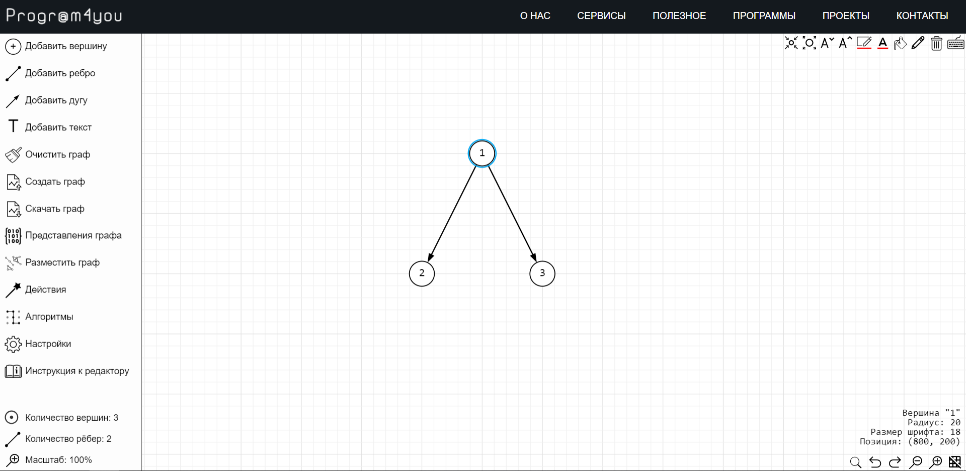
Рисунок 1 – Интерфейс редактора графов на платформе Programforyou
Каждая чёрная вершина графа была изображена как вопрос, на который пользователь должен дать ответ. Так как на каждый вопрос было только два варианта ответа, после каждого вопроса было сделано разветвление на ещё две вершины. Красные вершины, в свою очередь, являются финальными, в них вписаны уже не вопросы, а имена (Рисунок 2).
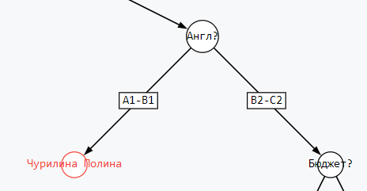
Рисунок 2 – чёрные и красные вершины
Рёбра графа были оформлены как стрелочки, так как подобный граф является ориентированным, алгоритм идёт от изначального вопроса к загаданному человеку, никак не наоборот. В редакторе графов от Programforyou есть возможность подписывать рёбра графов, но, по какой-то причине, для этого можно использовать только цифры, в связи с чем нет возможности написать “да” или “нет”, даже “+” или “-“ поставить нельзя. Поэтому для различения вариантов ответа был использован инструмент “добавить текст”, а введённый текст был размещён непосредственно на рёбрах графа.
После завершения создания графа в редакторе, есть несколько вариантов для его сохранения. При сохранении в PNG-файл качества изображения недостаточно для читаемости текста на графе, поэтому было решено сохранить полученный граф в формате векторного изображения SVG. Чтобы не устанавливать дополнительное программное обеспечение, открыть файл можно на сайте SVG Viewer [2] (Рисунок 3).
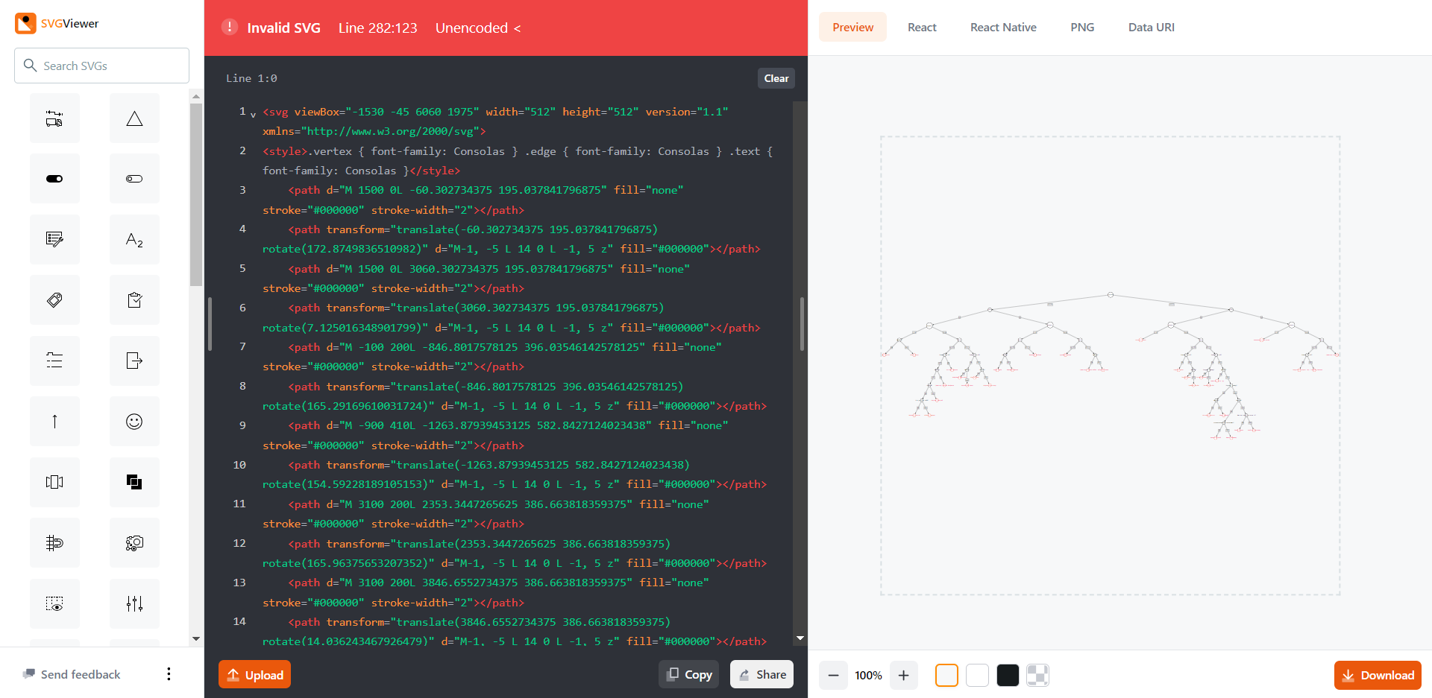
Рисунок 3. Полученный граф, открытый на SVG Viewer

=========================================
Для списка литературы
1 Онлайн редактор графов | Построить граф онлайн | Programforyou [Электронный ресурс] – https://programforyou.ru/graph-redactor. (Дата обращения 16.09.2024)
2 SVG Viewer – View, edit, and optimize SVGs [Электронный ресурс] – https://www.svgviewer.dev/. (Дата обращения 16.09.2024)

